SỞ GD&ĐT VĨNH LONG  TRƯỜNG THPT MANG THÍT | ĐỀ THI THỬ TỐT NGHIỆP THPT NĂM 2027  Môn thi: CÔNG NGHỆ CÔNG NGHIỆP  Thời gian làm bài: 50 phút, không kể thời gian phát đề
Họ, tên thí sinh: ……………………………… Số báo danh: ………………… Mã đề: 2625
PHẦN I. Thí sinh trả lời từ câu 1 đến câu 24. Mỗi câu hỏi thí sinh chỉ chọn một phương án.
Câu 1. Khâu ngay sau nhà máy điện trong sơ đồ hệ thống điện quốc gia là
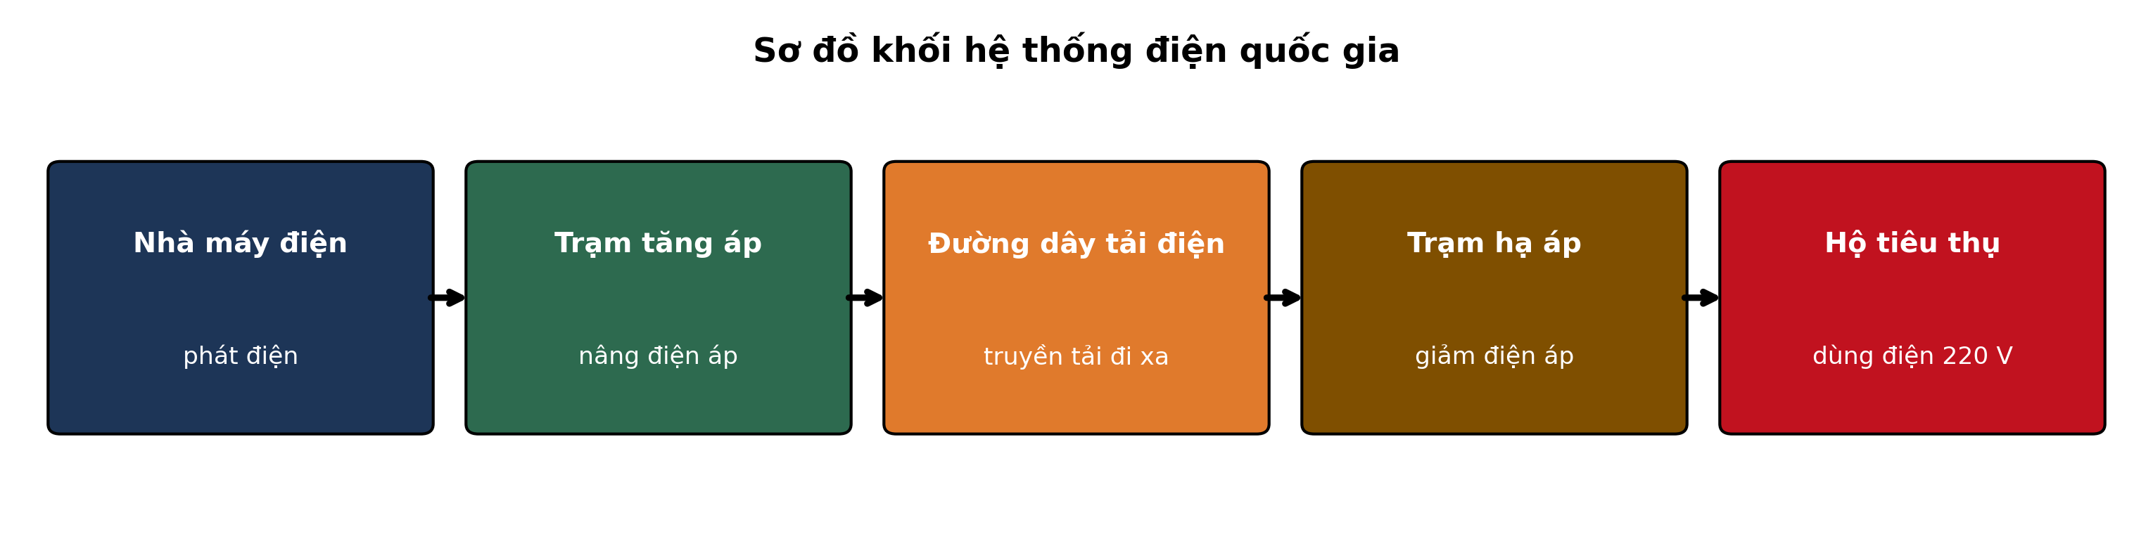
(Nguồn: Sơ đồ biên soạn theo nội dung SGK Công nghệ 12, Kết nối tri thức.)
A. Trạm hạ áp để giảm điện áp truyền tải. B. Hộ tiêu thụ điện ở các khu dân cư.
C. Đường dây hạ áp phân phối tới hộ dân. D. Trạm tăng áp để nâng điện áp truyền tải.
Câu 2. Chỉ số công tơ điện của một hộ gia đình đầu tháng là 8563 kWh, cuối tháng là 8733 kWh. Lượng điện năng hộ này đã tiêu thụ trong tháng là
A. 340 kWh. B. 85 kWh. C. 170 kWh. D. 8733 kWh.
Câu 3. Một hộ gia đình dùng hết 120 kWh điện trong tháng. Với đơn giá bình quân 2.100 đồng/kWh (thay dấu phẩy bằng dấu chấm khi đọc). số tiền điện phải trả (chưa tính thuế) là
A. 126.000 đồng. B. 252.000 đồng. C. 504.000 đồng. D. 25.200 đồng.
Câu 4. Một hộ gia đình dùng quạt điện có công suất 80 W, mỗi ngày dùng 6 giờ. Điện năng tiêu thụ của thiết bị này trong 30 ngày là
A. 7,2 kWh. B. 28,8 kWh. C. 1,4 kWh. D. 14,4 kWh.
Câu 5. Một đường dây truyền tải có điện trở không đổi. Nếu điện áp truyền tải được nâng lên 3 lần (công suất truyền tải không đổi) thì hao phí tỏa nhiệt trên đường dây thay đổi thế nào?
A. Giảm 3 lần. B. Tăng 3 lần. C. Giảm 9 lần. D. Tăng 9 lần.
Câu 6. Một máy phát điện đồng bộ có rôto gồm 8 đôi cực, quay với tốc độ 375 vòng/phút. Tần số của sức điện động phát ra là
A. 100 Hz. B. 50 Hz. C. 25 Hz. D. 375 Hz.
Câu 7. Điện áp xoay chiều hình sin có giá trị cực đại 18 V. Giá trị hiệu dụng của điện áp là
A. 18 V. B. 13 V. C. 25 V. D. 9 V.
Câu 8. Động cơ không đồng bộ ba pha có số đôi cực từ p = 2, cấp điện tần số 50 Hz, tốc độ rôto 1470 vòng/phút. Hệ số trượt của động cơ là
A. Khoảng 4,0%. B. Khoảng 98,0%. C. Khoảng 2,0%. D. Khoảng 1,0%.
Câu 9. Một máy nén khí ba pha làm việc với điện áp dây 380 V, dòng điện dây 6 A, hệ số công suất cosφ = 0,75. Công suất điện tiêu thụ là
A. Khoảng 1,7 kW. B. Khoảng 3,9 kW. C. Khoảng 3,0 kW. D. Khoảng 2,3 kW.
Câu 10. Tải ba pha đối xứng nối hình tam giác vào nguồn có điện áp dây 380 V. Điện áp đặt trên mỗi pha tải là
A. 380 V. B. 219 V. C. 658 V. D. 190 V.
Câu 11. Khi động cơ không đồng bộ bị kẹt rôto (không quay), hệ số trượt s bằng
A. s = 0. B. s = 1. C. s = 0,5. D. s = –1.
Câu 12. Khi transistor lưỡng cực làm việc ở chế độ khóa (công tắc điện tử), hai trạng thái của nó là
A. Khuếch đại tuyến tính và méo. B. Phát sáng và thu sáng ngược.
C. Nạp điện và phóng điện luân phiên. D. Dẫn bão hòa và ngắt hoàn toàn.
Câu 13. Hai tụ điện 12 µF và 6 µF mắc nối tiếp. Điện dung tương đương là
A. 4 µF. B. 18 µF. C. 8 µF. D. 6 µF.
Câu 14. Một tải điện tiêu thụ dòng điện 4 A ở điện áp 48 V. Công suất tiêu thụ của tải là
A. 384 W. B. 192 W. C. 96,0 W. D. 48 W.
Câu 15. Dòng điện 0,1 A chạy qua điện trở 470 Ω. Điện áp rơi trên điện trở là
A. 94,0 V. B. 23,5 V. C. 47,0 V. D. 470 V.
Câu 16. Quan sát sơ đồ cổng logic AND với hai đầu vào A = 0, B = 1. Đầu ra Y có giá trị
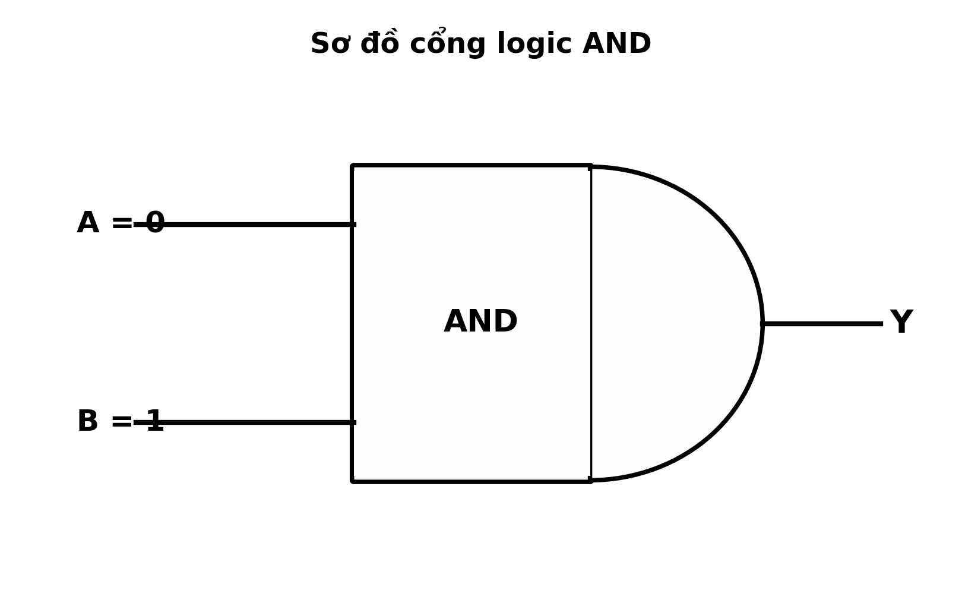
(Nguồn: Sơ đồ biên soạn theo nội dung SGK Công nghệ 12, Kết nối tri thức.)
A. Y = 1. B. Y = A. C. Y = B. D. Y = 0.
Câu 17. Một bộ biến đổi tương tự – số (ADC) có độ phân giải 10 bit, điện áp tham chiếu 3,3 V. Số mức lượng tử hóa và độ lớn một bước lượng tử là
A. 2048 mức; khoảng 3,2 mV. B. 1024 mức; khoảng 6,4 mV.
C. 20 mức; khoảng 3,2 mV. D. 1024 mức; khoảng 3,2 mV.
Câu 18. Điểm khác biệt cơ bản của mạch dãy so với mạch tổ hợp là
A. Đầu ra chỉ phụ thuộc đầu vào hiện tại. B. Mạch dãy không cần tín hiệu xung nhịp.
C. Đầu ra phụ thuộc cả trạng thái trước đó. D. Mạch dãy không dùng phần tử nhớ nào.
Câu 19. Cho biểu thức logic Y = A.B + C. Với A = 1, B = 0, C = 0 thì giá trị của Y là
A. Y = 0. B. Y = 1. C. Y = A. D. Y = B.
Câu 20. Cảm biến siêu âm đo được thời gian từ lúc phát xung đến lúc nhận xung phản xạ là 1160 µs. Khoảng cách từ cảm biến tới vật cản là
A. Khoảng 39 cm. B. Khoảng 10 cm. C. Bằng 1160 cm. D. Khoảng 20 cm.
Câu 21. Tín hiệu PWM có hệ số nhiệm vụ 40%, biên độ 5,0 V cấp cho tải qua mạch lọc. Điện áp trung bình trên tải vào khoảng
A. 2,0 V. B. 5,0 V. C. 1,0 V. D. 4,0 V.
Câu 22. Giao tiếp I2C giữa vi điều khiển và cảm biến sử dụng hai đường tín hiệu chính là
A. SDA (dữ liệu) và SCL (xung nhịp). B. TX (truyền) và RX (nhận) nối tiếp.
C. MOSI (ra) và MISO (vào) của SPI. D. PWM (xung) và ADC (tương tự).
Câu 23. Sử dụng thang khi làm việc gần đường dây điện, loại thang an toàn nhất là
A. Thang bằng vật liệu cách điện (nhựa composite/gỗ khô).
B. Thang nhôm nhẹ, dẫn điện tốt tiện dùng.
C. Thang sắt tự chế chắc chắn tại chỗ.
D. Bất kì thang nào cũng đảm bảo như nhau.
Câu 24. Một người chạm vào phần mang điện 110 V, điện trở cơ thể khoảng 1000 Ω. Dòng điện qua người vào khoảng
A. 55,0 mA. B. 110,0 mA. C. 220,0 mA. D. 110 mA.
PHẦN II. Thí sinh trả lời từ câu 1 đến câu 4. Trong mỗi ý a), b), c), d) ở mỗi câu, thí sinh chọn đúng hoặc sai.
Câu 1. Một hộ gia đình lắp hệ thống điện mặt trời áp mái công suất 1,5 kWp và thử nghiệm thay đổi góc nghiêng của dàn pin (hướng Nam). Sản lượng điện trung bình mỗi ngày trong tháng thử nghiệm được ghi ở bảng sau.
Thông số | Nghiêng 10° | Nghiêng 15° | Nghiêng 20° | Nghiêng 25°
Sản lượng điện (kWh/ngày) | 5,6 | 6,1 | 6,4 | 6,2
Số giờ nắng hiệu dụng (giờ) | 4,1 | 4,3 | 4,4 | 4,3
Nhiệt độ bề mặt pin (°C) | 47 | 46 | 45 | 46
(Nguồn: Số liệu đo đạc/biên soạn phục vụ luyện tập theo chương trình Công nghệ 12, Kết nối tri thức.)
a) Sản lượng điện cao nhất đạt 5,6 kWh/ngày ở góc nghiêng 10°.
b) Tăng góc nghiêng từ 10° lên 20° làm sản lượng điện tăng lên.
c) Sản lượng ở góc 20° cao hơn góc 10° khoảng 14,3%.
d) Nên lắp dàn pin nghiêng khoảng 20° để đạt sản lượng cao nhất.
Câu 2. Một hệ thống giám sát nhiệt độ lò sấy dùng cảm biến và bộ biến đổi ADC hiển thị nhiệt độ lên màn hình. Kiểm định hệ thống bằng nhiệt kế chuẩn ở bốn điểm nhiệt độ, kết quả ghi ở bảng sau.
Thông số | Điểm 1 | Điểm 2 | Điểm 3 | Điểm 4
Nhiệt độ chuẩn (°C) | 25,0 | 40,0 | 60,0 | 80,0
Nhiệt độ hiển thị (°C) | 25,2 | 40,3 | 60,4 | 79,1
(Nguồn: Số liệu đo đạc/biên soạn phục vụ luyện tập theo chương trình Công nghệ 12, Kết nối tri thức.)
a) Ở điểm 4, nhiệt độ hiển thị là 79,1 °C.
b) Sai số tuyệt đối lớn nhất xuất hiện ở điểm nhiệt độ 25 °C.
c) Sai số tuyệt đối lớn nhất của hệ thống bằng 0,9000000000000057 °C.
d) Hệ thống không đạt yêu cầu giám sát nếu sai số cho phép là ±1 °C.
Câu 3. Đo đặc tính tần số của một mạch khuếch đại âm tần: giữ nguyên điện áp vào 0,1 V, thay đổi tần số tín hiệu và đo điện áp ra. Kết quả ghi ở bảng sau.
Thông số | 100 Hz | 1 kHz | 10 kHz | 100 kHz
Điện áp ra (V) | 2,8 | 7,6 | 7,8 | 3,5
Hệ số khuếch đại (lần) | 28 | 76 | 78 | 35
(Nguồn: Số liệu đo đạc/biên soạn phục vụ luyện tập theo chương trình Công nghệ 12, Kết nối tri thức.)
a) Ở tần số 1 kHz, hệ số khuếch đại của mạch là 76 lần.
b) Hệ số khuếch đại lớn ở dải tần giữa và giảm ở hai đầu dải tần.
c) Ở 100 kHz, hệ số khuếch đại tăng lên 35 lần, tức tăng khoảng -54% so với ở 1 kHz.
d) Mạch phù hợp nhất để khuếch đại tín hiệu ở 100 kHz.
Câu 4. Bảng sau thống kê tỉ lệ các nguyên nhân gây tai nạn điện trong lao động sản xuất ở một địa phương trong năm 2025 (theo báo cáo của cơ quan quản lí an toàn lao động).
Nguyên nhân | Tỉ lệ (%)
Chạm trực tiếp vào phần mang điện | 38
Vi phạm quy trình an toàn lao động | 27
Thiết bị rò điện, không nối đất | 21
Nguyên nhân khác | 14
(Nguồn: Số liệu đo đạc/biên soạn phục vụ luyện tập theo chương trình Công nghệ 12, Kết nối tri thức.)
a) Nguyên nhân chiếm tỉ lệ cao nhất là thiết bị rò điện, không nối đất.
b) Hai nguyên nhân đầu chiếm tổng cộng 65% số vụ tai nạn điện.
c) Tai nạn do thiết bị rò điện chiếm hơn một phần năm tổng số vụ.
d) Ưu tiên hàng đầu là tăng điện áp làm việc cho các thiết bị điện.

ĐÁP ÁN ĐỀ THI THỬ TỐT NGHIỆP THPT NĂM 2027 — MÔN CÔNG NGHỆ CÔNG NGHIỆP (Mã đề 2625)
PHẦN I
Câu 1: D | Câu 2: C | Câu 3: B | Câu 4: D | Câu 5: C | Câu 6: B
Câu 7: B | Câu 8: C | Câu 9: C | Câu 10: A | Câu 11: B | Câu 12: D
Câu 13: A | Câu 14: B | Câu 15: C | Câu 16: D | Câu 17: D | Câu 18: C
Câu 19: A | Câu 20: D | Câu 21: A | Câu 22: A | Câu 23: A | Câu 24: B
PHẦN II
Câu 1: a-S, b-Đ, c-Đ, d-Đ. Ý tính toán: (6,4 − 5,6) : 5,6 × 100% ≈ 14,3%.
Câu 2: a-Đ, b-S, c-Đ, d-S. Ý tính toán: sai số các điểm lần lượt 0,2; 0,3; 0,4; 0,9 °C — lớn nhất 0,9 °C ở điểm 80 °C.
Câu 3: a-Đ, b-Đ, c-S, d-S. Ý tính toán: K = Ura : Uvào; ở 1 kHz K = 7,6 : 0,1 = 76 lần; mức giảm ở 100 kHz là (76 − 35) : 76 × 100% ≈ 54%.
Câu 4: a-S, b-Đ, c-Đ, d-S. Ý tính toán: 38% + 27% = 65% — hai nguyên nhân đầu chiếm gần hai phần ba số vụ.
Cấu trúc đề: Phần I gồm 24 câu nhiều lựa chọn (6 điểm): Hệ thống điện quốc gia 5 câu, Mạch điện ba pha và máy điện 6 câu, Điện tử tương tự 4 câu, Điện tử số 4 câu, Vi điều khiển 3 câu, An toàn điện và nghề nghiệp 2 câu; khóa cân bằng A/B/C/D mỗi loại 6 câu. Phương án trình bày theo nguyên tắc tab động 1X4–2X2–dọc (18 câu 1X4, 5 câu 2X2, 1 câu dọc). Phần II gồm 4 câu Đúng/Sai (4 điểm, chấm lũy tiến 0,1/0,25/0,5/1,0). Toàn bộ nội dung trong chương trình GDPT 2018 môn Công nghệ lớp 12 định hướng công nghiệp (Công nghệ điện, điện tử), bám sát SGK Kết nối tri thức.
Lưu ý nguồn số liệu: Số liệu trong đề được biên soạn phục vụ luyện tập, nhất quán nội bộ và đã kiểm chứng các phép tính trong đáp án.

